**Как научить ребенка писать.**

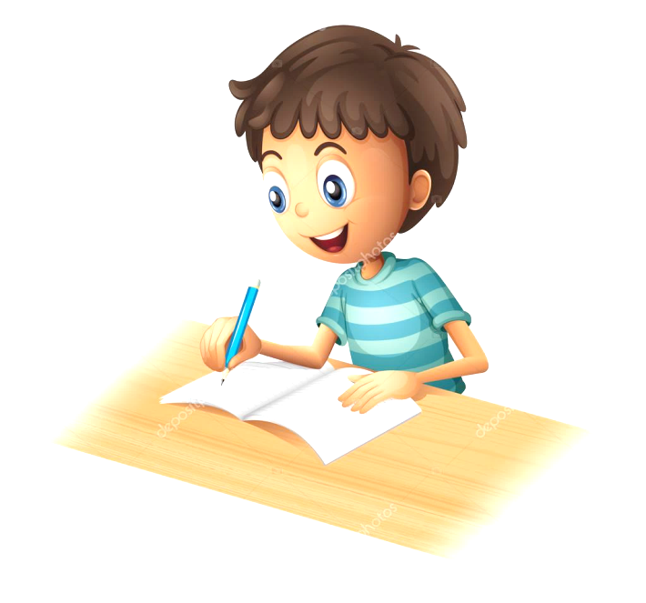 Умение писать, соблюдая при этом красивый почерк и грамотность - для ребенка это тяжелая задача. У многих долгое время не получается написание букв, возникают сложности с их соединением в слогах, словах. Многие родители считают, что школа всему научит, в том числе и красиво писать. Но это не совсем так, да, конечно же, учителя будут стараться учить ребенка чистописанию, но основы должны быть заложены еще в раннем возрасте. Имеется в виду, что речь идет не об основах правописания, а о разнообразных играх, которые развивают мелкую моторику пальцев рук у детей. Такие как, лепка, шнуровка, раскрашивание, рисование, вырезание разных фигур из бумаги по шаблону, бумажное моделирование, игры с пазлами, мозаикой и сухим бассейном, с кнопочками, камушками, пуговичками и с крупами.

Но если этот момент пропущен, то, разумеется, и в начальных классах ребенку тоже будут полезны и необходимы занятия с играми и упражнениями для развития мелкой моторики.

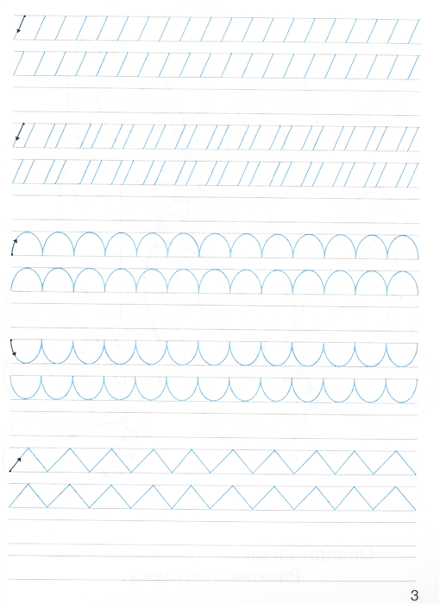Когда ребенок начинает писать в тетради, родителям следует быть особо внимательными. Необходимо обращать внимание на посадку ребенка при письме и на то, правильно ли держит ручку и тетрадь. Это ключевой момент формирования навыка красиво писать. Если его упустить, исправить почерк у ребенка будет гораздо сложнее, ведь, как правило, привычки в детском возрасте формируются очень быстро.

Начинается обучение письму с написания разных палочек, кружков, волнистых линий, геометрических фигур и узоров.

Когда ребёнок начнет хорошо рисовать линии, палочки, овалы, полуовалы, закругления, петельки и т.д., только тогда можно переходить к написанию букв и слов.

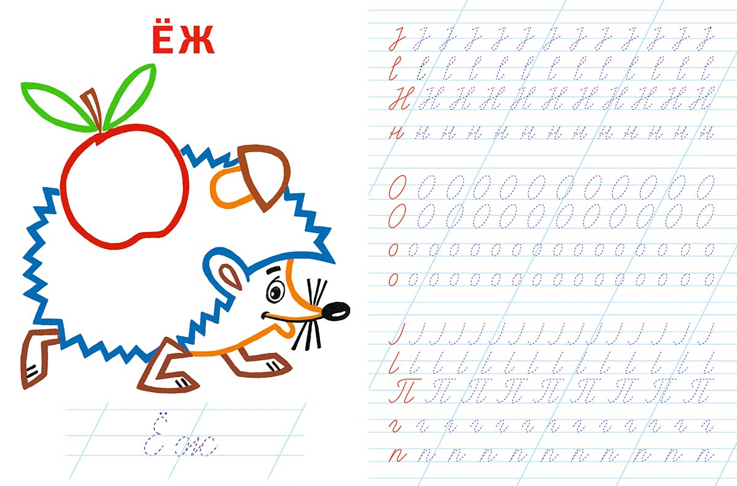Но перед тем как прописывать буквы, ребенку следует потренироваться в нанесении отдельных элементов письма, например, палочки, линии, кружочки и пр., тренировать двигательное зрение и его координацию путем копирования букв и их отдельных элементов, чтобы ребенок осознал, как переносить увиденное на бумагу.

При написании букв у ребёнка перед глазами всегда должен находиться красивый, правильный шаблон (образец). Выводя букву, ребенок смотрит на предыдущую, а если её написал недостаточно хорошо, то он её и скопирует. После того как письмо букв будет ребенком усвоено, переходим к написанию слогов и слов.

На первых порах ребенку будет тяжело запомнить буквы, поэтому целесообразно подключить специальные упражнения, например, вырезание букв, лепка их из пластилина, поделки букв из различных материалов.

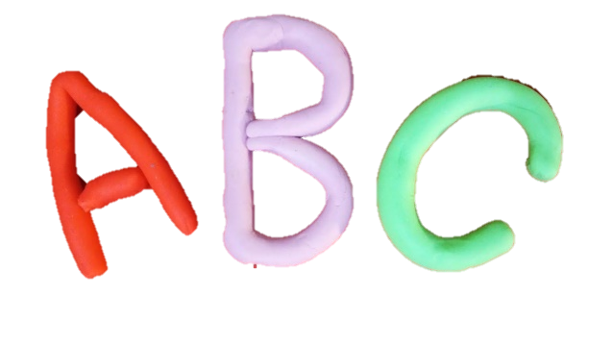  

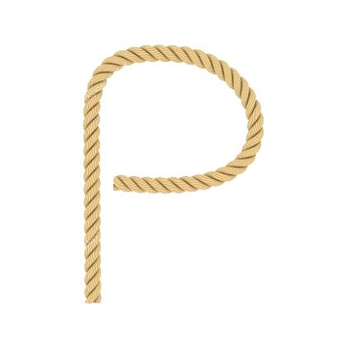 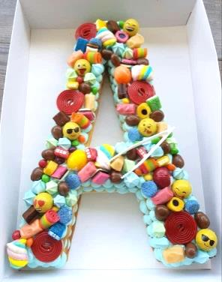 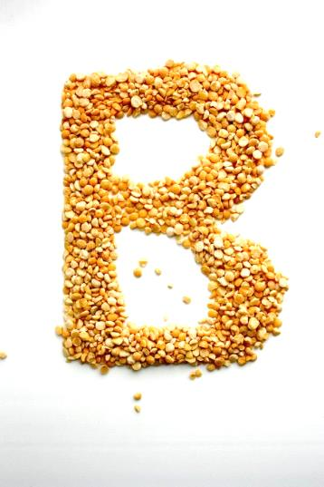

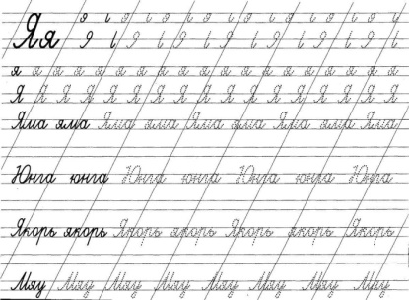И особенным условием в этот период является постоянное повторение того, что он уже выучил.

Следующим шагом считается - переписывание целых фраз и текстов, используя образец написания. Эти упражнения помогут подойти к самостоятельному переписыванию.

  Сразу скажу, что научить ребёнка писать красиво — задача куда более сложная, чем просто научить его писать буквы и слова. Выработка красивого почерка потребует от школьника настойчивого труда, ежедневных занятий, пока нужный навык не закрепится.

Для того чтобы научить ребенка хорошо писать, необходимо заниматься с ним такими подготовительными и развивающими упражнениями:

* Аппликация. Цветная бумага и ножницы развивают еще и фантазию ребенка. Вырезайте различные фигурки и составляйте из них картинки вместе с ребенком.
* Конструктор. Развивает мышление и творческие наклонности.
* Лепка. Пластилин и вылепливание из него различных фигурок тренируют мышцы кистей и пальцы и ещё это необычный массаж пальчиков и ладошек.
* Оригами. Тренирует кисти и пальцы.
* Пазлы. Помогают сосредотачивать внимание.
* Раскрашивание. Цветные карандаши и специальные книжки с картинками для раскрашивания помогут научиться аккуратности.
* Рисование на песке или асфальте. Обеспечивает безграничное пространство для фантазии и активную работу для рук.
* Рисование. Попросите ребенка рисовать в день по какому-либо объекту или срисовывать предметы. Это позволит тренировать внимание к деталям и усидчивость.
* Рукоделие. Можно пришивать пуговицы и лоскутки ткани, создавая картинки из подручных средств. Занятие вышиванием и плетением из бисера также помогают сосредоточиться на работе.

И последний этап - закрепление навыков письма: пусть ребёнок ежедневно прописывает несколько строк из любого рассказа, сказки, стихотворения или песенки. Это самый трудный этап, ведь перед глазами больше нет идеального образца, на который можно равняться.

Не спешите получить результат, запаситесь терпением. Успех обязательно придёт, если заниматься регулярно. Ведь научить ребёнка писать красиво — это не минутное дело. А исправление почерка является еще гораздо более сложным, чем первоначальное обучение письму. Необходимо помнить, что фраза ребенка «У меня ничего не получается» – это просьба о помощи, поэтому первое время просто необходимо выполнять работу по обучению каллиграфии вместе с ребенком.

Используемые источники:

1.https://st.depositphotos.com/1526816/1883/v/950/depositphotos_18837227-stock-illustration-a-boy-writing.jpg

2. https://cdn1.ozone.ru/multimedia/1023381626.jpg

3. <https://i.pinimg.com/736x/46/4c/56/464c568807ddb267a9a8ed22f6836d72.jpg>

4. <https://pandia.ru/text/82/157/83890.php>

*Информацию подготовила учитель-логопед ГБОУ «Центр «Дар» Ярмухаметова О.С.*